02.12 .2021 Лабораторная работа
Тема: Приготовление и оформление сложных тортов, оценивание качества готовых изделий различными способами в соответствии с технико-технологической картой. Выбор и безопасное использование инвентаря и технологического оборудования.
Цель: выработка умений самостоятельно применять знания по приготовлению и оформлению сложных тортов, оцениванию качества готовых изделий различными способами в соответствии с технико-технологической картой, по выбору и безопасному использованию инвентаря и технологического оборудования
Задание :
1.Приготовить и оформить по рецепту Торт «ОРХИДЕЯ»или торт «Журавушка»
2. Оформить отчет, заполнить таблицу бракеража
3.Фотоотчет с изделием на руках
Используемое оборудование: шкаф пекарский, весы, плита электрическая, миксер (взбивальная машина), шкаф холодильный, столы производственные, ванны моечные
Посуда, инвентарь, инструмент: кондитерское кольцо, ацетатная бумага, стул поворотный, кастрюли, миски, сито, доски, ножи, кондитерские листы, кисточки для смазывания, сковороды, лопатки, веселка, пестик, тарелки, бумажные салфетки.
Можно ознакомиться с видео файлом и с ПРИЛОЖЕНИЕМ 1.
https://www.youtube.com/watch?v=g5RJL5C81V4

Ингредиенты ПО ВИДЕО : Пшеничная мука - 50 г Яйцо - 2 шт. Крахмал - 20 г Апельсиновая цедра - 1 ч. л. Сахар - 70 г Вода - 650 мл Апельсин - 1 шт. Мандарины - 4 шт. Черный шоколад - 200 г Сливки - 400 мл Желатин - 12 г Какао-порошок - 1 ст. л. Сахарная пудра - 3 ст. л.

ПОДЕЛИТЬСЯ

Приготовление ПО ВИДЕО :
- Готовим бисквит. Взбейте белки комнатной температуры с сахаром до образования устойчивых пиков, как для меренги. Лишь после этого добавьте желтки и снова взбейте всё миксером.
- Добавьте просеянную муку, крахмал и цедру. Замесите бисквитное тесто, вылейте его в смазанную форму и запекайте 17 минут при 180 градусах.
- Используйте порошок для апельсинового желе, но разведите его в указанном количестве вскипяченной воды.
- Корж выложите в высокую форму так, чтобы стенки прилегали плотно. Выложите на него мандарины и апельсины и залейте 8 ст. л. апельсинового желе. Уберите в холодильник на 20 минут.
- Затем вылейте остальное желе и уберите в холодильник на 5 часов до полного застывания.
- Готовим шоколадный мусс. Замочите желатин в воде и дайте ему набухнуть. В это время нагрейте 70 мл сливок и растопите в них шоколад.
- 300 мл сливок взбейте с 3 ст. л. сахарной пудры до образования устойчивых пиков.
- В 30 мл оставшихся сливок растворите желатин. Добавьте смесь к шоколаду, соедините с оставшимися сливками и хорошо перемешайте. Вылейте мусс на желе и дайте ему застыть в холодильнике (около 4 часов).
- Снимите обруч с формы и присыпьте торт какао. Осталось только выложить наверху парочку шоколадных конфет!

Таблица органолептической оценки торта
Внешний вид | Цвет | консистенция | Запах, вкус | оценка | замечания
Выводы по работе

Приложение 1
Инструкционная карта Торт «ОРХИДЕЯ»
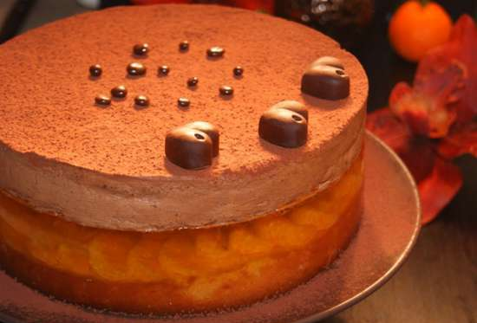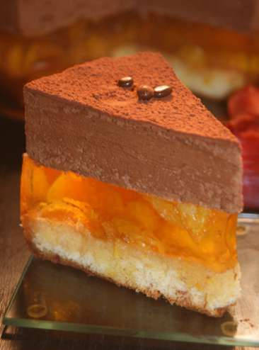
Рецептура
Наименование сырья и продуктов | Расход сырья и продуктов на полуфабрикаты, г
 | Бисквит: | Желейная прослойка | Шоколадный мусс:
меланж | 80
Мука пшеничная | 50
Крахмал кукурузный | 20
Цедра апельсина | 10
Сахар | 70
Желе апельсиновое |  | 350
Вода |  | 650 мл
Апельсин |  | 250
Мандарин |  | 340
Шоколад темный |  |  | 200
Сливки (35%) |  |  | 400
Желатин |  |  | 12
Какао-порошок |  |  | 30
выход |  |  | 10 порций

Последовательность приготовления:
1 | Взвесить продукты
 | Бисквит
2 | Отделить белки от желтков | 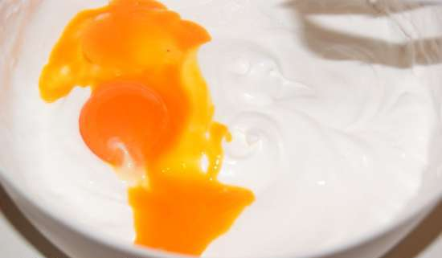
3 | Белки взбить в густую пену, и не переставая взбивать ввести постепенно сахар (должна быть взбита до устойчивых и мягких пиков)
4 | Не переставая взбивать добавить желтки и хорошо взбить
5 | Муку просеять вместе с крахмалом. | 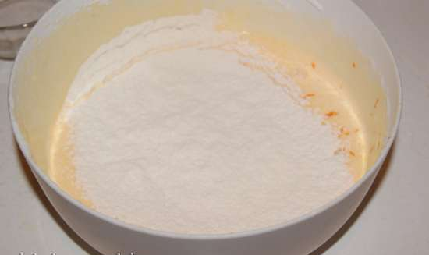
6 | Добавить цедру и мучную смесь.  (Если яйца хорошо взбиты, мука держится на поверхности)
7 | Вмешать муку лопаткой методом складывания, снизу вверх и по кругу. (Готовое тесто стекает с лопатки лентой) | 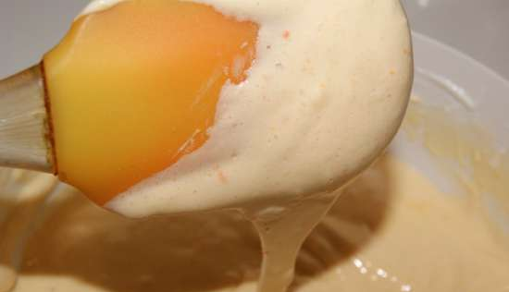
8 | Дно формы (20 см в диаметре) застелить пекарской бумагой | 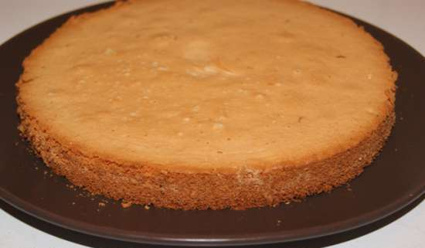
9 | Поместить тесто в форму
10 | Стукнуть формой об стол, чтобы ушли пузырьки воздуха и выпекать в прогретой до 180⁰С печи 15-17 минут
11 | Готовый бисквит охладить в форме и освободить от нее.
 | Желейная прослойка | 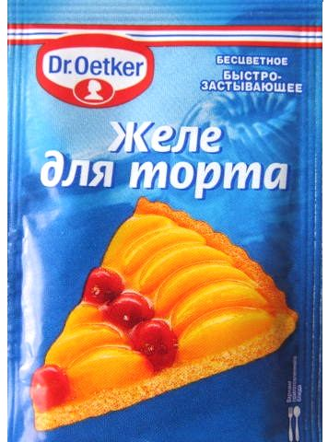
12 | Развести желе согласно инструкции, но в указанном количестве воды.
13 | Охладить готовое желе
14 | Поместить корж на блюдо обязательно застеленное пищевой пленкой (чтобы не вытекало желе) и одеть сверху кулинарное кольцо высотой не менее 8 см. Корж должен прилегать к стенкам кольца очень плотно, Пленку прижать к внешним бокам кольца. еще можно снаружи обернуть фольгой, для страховки)
15 | Помыть, очистить апельсины и порезать и мандарины, разобрать аккуратно на дольки | 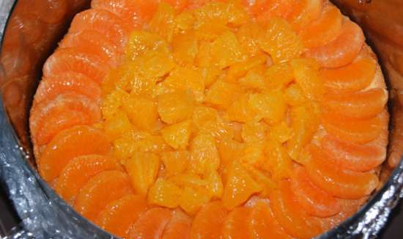
16 | Выстелить по всей поверхности бисквита мандарины и нарезанные на кусочки апельсины. Полить сверху 7-8 ст. л. слегка загустевшего хорошо остывшего желе и поместить в холодильник на 15-20 мин. Дать полностью застыть.
17 | Затем влить остальное желе (загустевшее как кисель, можно взбить венчиком для более гладкой консистенции) и поместить в холодильник на 4-5 часов. Желе должно очень хорошо застыть. | 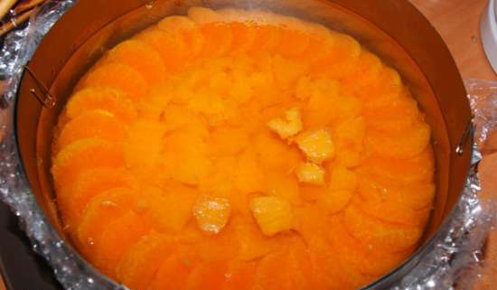
 | - Мусс:
18 | Замочить желатин в небольшом количестве холодной воды.
19 | Шоколад нарезать на небольшие кусочки. | 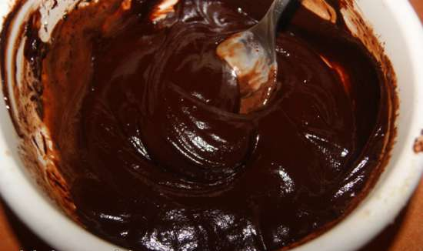
20 | Нагреть 70 г сливок до 90⁰С и залить ими шоколад. Дать постоять пару минут и перемешать до однородной и гладкой массы.
21 | Дать остыть до 30⁰С.
22 | Нагреть 30 г сливок и растворить в них набухший и отжатый желатин.
23 | Добавить его к шоколаду и размешать до однородной массы. | 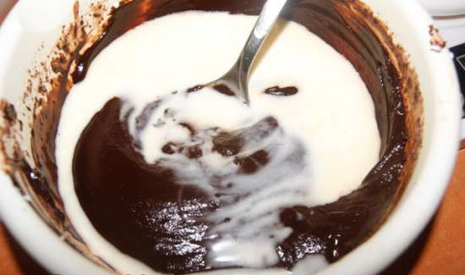
24 | Сливки 300 г взбить до устойчивых пиков.  Можно для вкуса добавить  2-3 ст. л. сахарной пудры. | 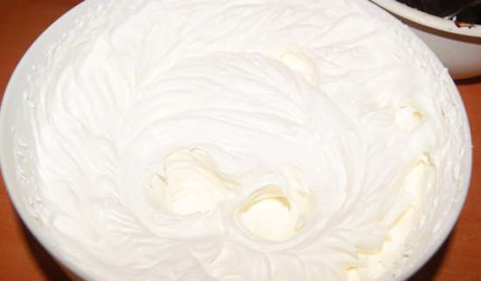
25 | Соединить сливки с шоколадом. Можно взбить миксером на 1-й скорости.  Можно перемешать лопаткой. | 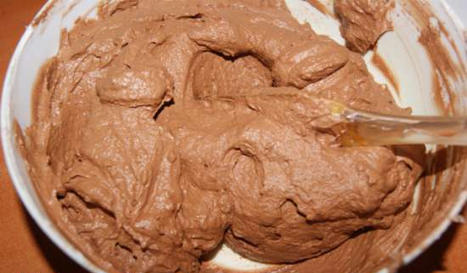
26 | Выстелить мусс поверх желе и поместить торт в холодильник на 3-4 часа. | 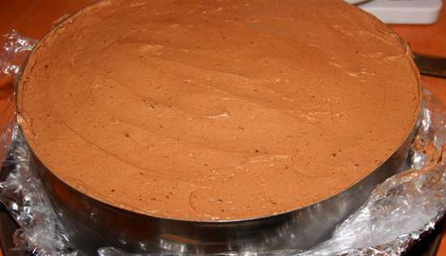
27 | Освободить торт от кольца (обернуть горячим полотенцем, нагреть полотенце в СВЧ). Сверху посыпать какао и украсить по своему усмотрению.
28 | Разрезать торт сухим, горячим ножом с острым лезвием.

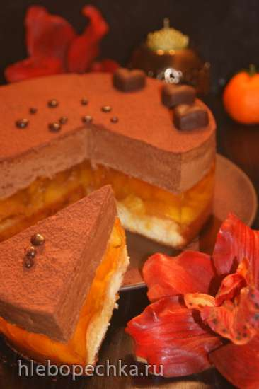

Инструкционная карта
Торт "Журавушка"
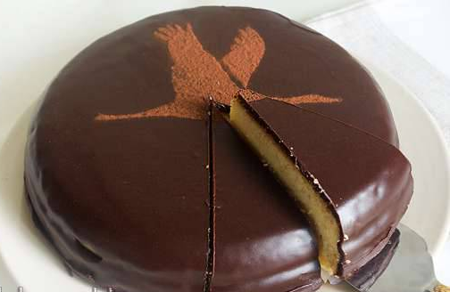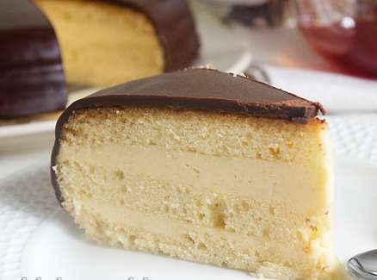
Рецептура
Наименование сырья и продуктов | Расход продуктов на полуфабрикаты, г |  |  | Итого, г
 | Бисквит: | Крем: | Глазурь:
меланж | 240 |  |  | 240
сахар | 150 |  |  | 150
мука пшеничная высшего сорта | 160 |  |  | 160
фундук обжаренный | 30 | 30 |  | 60
масло сливочное | 25 | 190 | 50 | 255
молоко сгущенное с сахаром |  | 114 +50 |  | 164
вода |  | 50 | 30
желтки |  | 50 |  | 50
фундук обжаренный |  | 30
ванильный сахар |  | 6
шоколад 70-75% |  |  | 100
абрикосовый конфитюр |  |  |  | 80
какао-порошок (для украшения) |  |  |  | 30
Итого сырья
выход |  |  |  | 1300

Способ приготовления
 | бисквит
1 | Орехи смолоть в кофемолке | 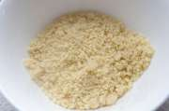
2 | Разбить в миску куриные яйца, взбить слегка , добавить сахар. Поставить миску с яичной смесью на водяную баню и, размешивая венчиком, прогреть смесь до 35-36⁰С и полного растворения кристаллов сахара. Снять смесь с водяной бани и хорошо взбить. | 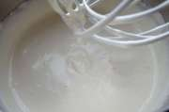
3 | Аккуратно, при помощи лопатки, складывающими движениями снизу-вверх, ввести в тесто муку и измельченные орехи. | 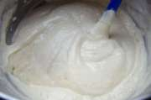
4 | Небольшую часть теста соединить с растопленным и охлажденным сливочным маслом, после чего осторожно смешать с тестом. | 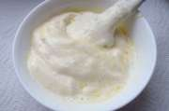
5 | Выложить тесто в подготовленную форму диаметром 22-24 см .Выпекать в печи, разогретой до 180⁰С , до золотистого цвета. Готовность проверить деревянной шпажкой. | 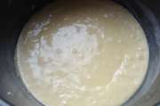
6 | Готовый бисквит полностью остудить на решетке, завернуть в пищевую плёнку и дать выстояться не менее 5 часов. | 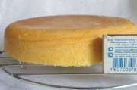
7 | Разрезать бисквит на 3 части. | 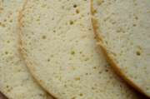
 | крем
8 | Желтки взбить венчиком | 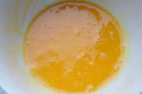
9 | Сгущенку развести водой и нагреть до горячего | 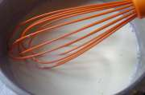
10 | Влить половину горячей смеси к желткам, размешать. Перелить смесь к оставшемуся горячему сгущенному молоку и, при постоянном интенсивном помешивании, варить до загустения. | 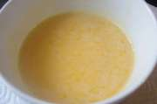
11 | Перелить крем в миску, накрыть плёнкой так, чтобы она касалась его поверхности, и полностью охладить | 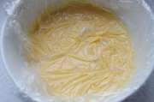
12 | Размягченное сливочное масло взбить с ванильным сахаром. Не прекращая взбивания, ввести во взбитое масло заварную основу. В готовый крем* добавить измельченные орехи. | 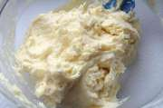
13 | На блюдо выложить первый корж, промазать половиной крема. Выложить второй корж, промазать оставшимся кремом, накрыть третьим коржом. Убрать торт в холодильник на полтора-два часа. | 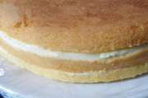
14 | Разогреть конфитюр до горячего. | 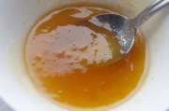
15 | Смазать верх и бока торта. Убрать в холодильник, чтобы конфитюр застыл . | 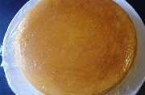
 | глазурь
16 | Шоколад поломать на кусочки в сотейнике соединить 2 ст ложками воды помешивая нагреть на водяной бане к растопленной массе добавить сливочное масло и помешать до однородной массы. Убрать с бани | 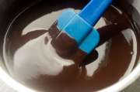
17 | Вылить её на середину торта и дать свободно стечь.  Поставить торт в холодильник до застывания глазури.  При помощи трафарета нанести на поверхность торта какао порошком силуэт журавлика. | 



